DBZY-1 中央空调空气处理系统实训装置（LON总线型）
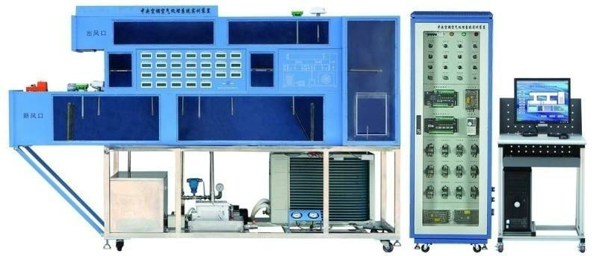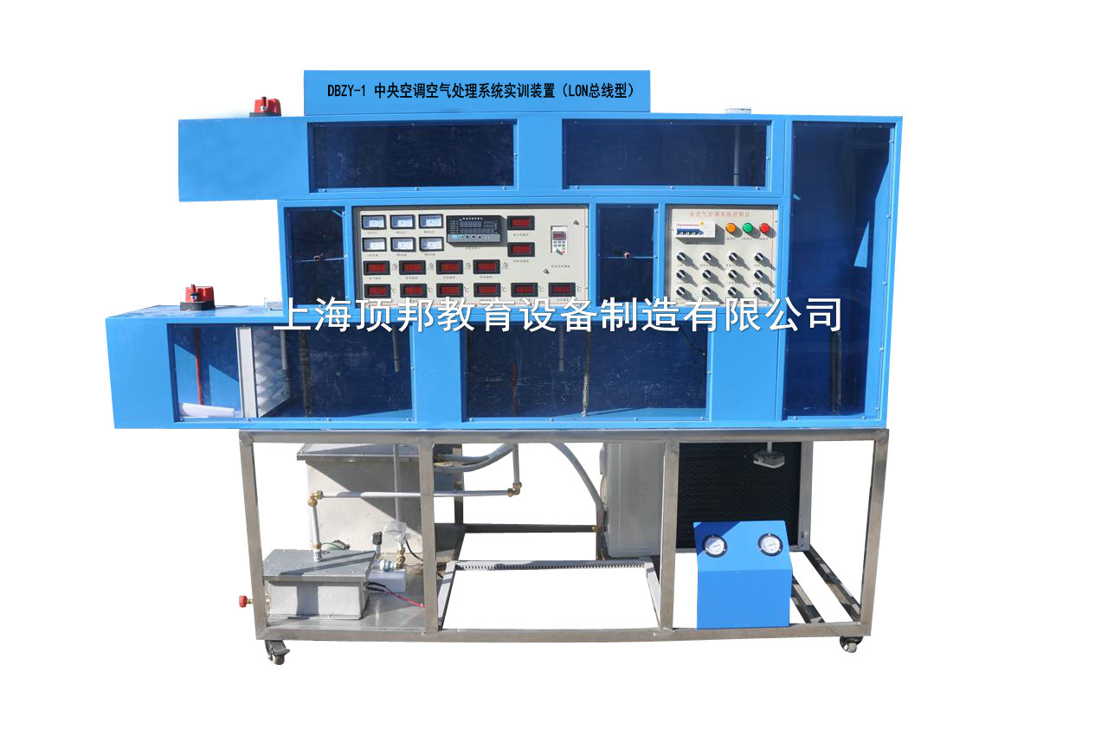
一、产品概述
“中央空调空气处理系统实训装置”是从实训教学需求的角度出发，以工程化的设计理念完整地实现了全空气中央空调调节系统的工作过程。
二、系统特点
1.工程化概念强——实训装置的整套控制系统大部分采用工业现场实际应用的部件。
2.技术先进——控制系统部分应用了代表当今中央空调控制系统技术潮流的LONWORKS总线技术，它充分考虑了系统的可扩展性和与楼宇其他子系统的兼容性。
3.开放性好——整套实训装置采用透明化、开放式设计，实训者能够直观清晰地了解整个装置的工作过程，系统控制部分源代码完全开放，实训者可自行添加或修改，进行创新性、设计性实训。
三、系统组成
中央空调系统是由换热器、加湿器、过滤、风扇、传感器等组成。使用不锈钢和有机玻璃材料防止设备生锈和老化。设备配有真实的恒温供暖、恒温冷气系统，直观生动地把工业实际应用展现出来，简洁明了。采用带标准LonWorks通讯接口的控制器，保证了中央空调系统与楼宇系列其他子系统及管理层的无逢集成。对象系统集成了四个部分的内容：
1. 空气系统区
2. 热交换区
3. 操控及数据显示
4. 电气控制区
设备尺寸约: 3200*700*2000
中央空调对象结构及控制系统的结构图如下图所示。
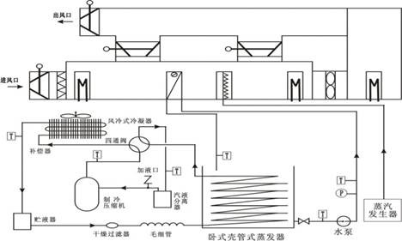
五、系统基本参数及结构
1.该系统由实验台、空调冷热源系统、空气循环模拟系统、空调控制与测试系统和电气控制柜等组成。使用不锈钢和有机玻璃材料防止设备生锈和老化。设备配有真实的恒温供暖、恒温冷气系统，直观生动地把工业实际应用展现出来，简洁明了。采用带标准LonWorks通讯接口的控制器，保证了中央空调系统与楼宇系列其他子系统及管理层的无逢集成。
2.实验台采用不锈钢底架、风道和模拟房间为铁质双层亚光密纹喷塑结构，有机玻璃封板，实验直观清晰。
3.空调冷热源系统采用1.5P热泵空调的室外机组和盘管蒸发器，组成冷源和热源，整个供水系统的动力源为磁力驱动泵，由制冷系统将水箱的水温制冷/制热，再由水泵打到表冷器中，通过表冷器与空气进行交换，水又回到水箱，实现了循环使用。
4.冷热源参数：额定电压：AC220V 制冷/制热额定输入电流：5.0A/5.6A制冷/制热额定消耗功率：1.10KW/1.21KW 制冷量3200W、制热量4350W 。表冷器参数：排热量5000W环排数3*6。磁力驱动泵参数：材质：不锈钢扬程：8m流量：30L/min功率：0.18KW
5.加湿装置参数：由加湿器主机和加湿喷头组成型号：SPT1.6额定功率：1.2KW蒸汽喷管（φ10）
6.空气循环模拟系统空气流程由左边的新风进口进风，经过空气过滤器对新风进行过滤，然后经换热器进行冷热交换，再经过加湿装置和风机，从左下角送到模拟房间，最后由模拟房间左上角送出房间，由排风口排出。同时，还设有一次回风、二次回风。所有风门均为电动调节机构，通过调节旋钮可控制其开度大小。粗效过滤器（370×357×23）预热器共三组单组功率300W，共900W，再加热器共三组单组功率300W,共900W，送风机（转速2600r/min、风量17m3/min），模拟房间电热源共三组单组功率300W,共900W新风进口风阀、一次回风风阀、二次回风风阀及排风阀风阀参数：额定电压：AC220V 扭矩：15N
7.测量仪表有八组温湿度传感器、三组风速传感器和一组流量传感器及显示仪表组成。
8.温湿度传感器：安装方式管道式温度测量范围：-20℃～60℃ 测量误差：± 0.5℃湿度测量范围：0～100%测量误差：± 3%探头工作温度-40℃～120℃
9.风速传感器安装方式：管道式测量范围：0～10m/s、0～15m/s、0～20m/s探头长度200mm探头工作温度-25℃～50℃
10.涡轮流量变送器测量范围：0.2～1.2m³/h压力：6.3MPa
11.DDC控制模块HW-BA5201 工作电压：DC24×(1±10%)V或AC17V，允许范围：AC14.45V～18.7V 工作电流：500mA网络：协议：LONTALK；通讯介质：双绞线（使用：Keystone LonWorks 16AWG(1.3mm) Cable）I/O 数量：11个UI，4个DO，2个UO，2个AOHW-BA5202 工作电压：DC24×(1±10%)V或AC17V，允许范围：AC14.45V～18.7V 工作电流：500mA网络：协议：LONTALK；通讯介质：双绞线（Keystone LonWorks 16AWG(1.3mm) Cable）I/O 数量：11个UI，8个DOLON通讯
12.适配器型号：PCLTA-20三维力控组态监控软件；三变频器工作电压：AC220V功率：0.6KW
13.电气控制柜：主要三相漏电断路器、电源指示灯、旋钮开关、风机调速模块、开关电源、微型继电器等组成，进行相应的操作控制，如加热器的电源、送风机电源、制冷/制热的启动等，并带有相应的指示。
14.定时器兼报警记录仪：定时器兼报警记录仪，平时作为时钟显示，具有漏电保护功能。
六、实训项目
1. 封闭式系统冬季运行工况
2. 封闭式系统夏季运行工况
3. 直流式系统冬季运行工况
4. 直流式系统夏季运行工况
5. 一次回风系统冬季运行工况
6. 一次回风系统夏季运行工况
7. 二次回风系统冬季运行工况
8. 二次回风系统夏季运行工况

